Euro Health Consumer Index 2014:

Zdravstveno varstvo v Sloveniji se lahko še poslabša, če ne bo vzpostavljen bolj pacientu prijazen program

(Bruselj, 27. januar 2015)
Slovenija se na lestvici Euro Health Consumer Index 2014 s 668 točkami od možnih 1000 uvršča na 19. mesto, s čimer je v primerjavi z raziskavo iz leta 2013 izgubila dve mesti.
8. izdaja poročila EHCI je bila predstavljena danes v Bruslju; predstavitve se je udeležil tudi komisar EU za zdravje Vytenis Andriukaitis. Vrh lestvice še zmeraj zaseda Nizozemska, ki je zbrala 898 točk od možnih 1000, sledijo ji Švica, Norveška, Finska in Danska. Slovenija je sicer v primerjavi z letom poprej zbrala dve točki več, kar pa ni preprečilo njenega zdrsa na lestvici držav. Raziskava vključuje 36 držav in Škotsko.
- Kljub manjši porabi za zdravstveno varstvo v številnih državah se splošna uspešnost zdravstvenega varstva še naprej izboljšuje, pojasnjuje Dr. Arne Bjornberg, izvršni direktor organizacije HCP in vodja raziskave. V prvotni raziskavi iz leta 2006 je samo ena država dosegla več kot 800 točk od možnih 1000. V letu 2014 je bilo kar devet takšnih držav, ki so se uvrstile med najbolj uspešne na področju zdravstvenega varstva!
Pred desetimi leti, ko je ocenjevanje EHCI bilo izvedeno prvič, je Slovenija dajala vtis vzhajajoče srednjeevropske zvezde. Toda ta pričakovanja se v splošnem niso uresničila. Zdi se, da se je nekoč pozitiven trend večje vloge bolnikov v zdravstvenem varstvu zaustavil. A kljub temu se lahko Slovenci na področju preventivnega zdravljenja nadejajo dobrih zdravstvenih rezultatov, nad nivojem Avstrije in na nivoju Nizozemske ter Francije.
Priporočila za izboljšanje stanja v Sloveniji
- Ker Slovenija izgublja svoj položaj na področju večje vloge bolnikov v zdravstvenem varstvu in dostopa do zdravstvenih storitev, obstaja nevarnost, da bo nazadovala do stanja, ki je vladalo pred priključitvijo EU, opozarja dr. Bjornberg. Slovenija bi si morala aktivno prizadevati, da bi dosegala trende uporabniku prijaznih storitev, ki veljajo v srednji Evropi in ki kažejo zelo dobre rezultate. To pomeni, da bo bolnikom treba izboljšati dostop do zdravstvenih evidenc in drugega mnenja. Dober začetek, na primer, so e-zdravstvene storitve, ki bolnikom omogočajo naročanje preko spleta. Od leta 2013 se pacienti soočajo z vse daljšimi čakalnimi vrstami, kar je zaskrbljujoč signal. K preventivnemu zdravljenju sladkorne bolezni bi veliko pripomogla tudi boljši nadzor nad meritvami krvnega tlaka in večje omejevanje kajenja.
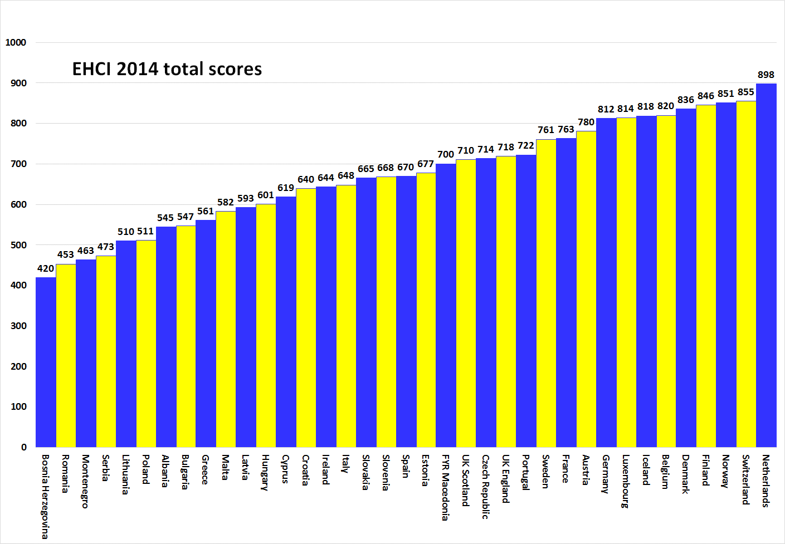

O organizaciji HCP
EHCI od leta 2005 velja za »standard v sektorju« sodobnega spremljanja zdravstvenega varstva. Raziskava temelji na kombinaciji različnih javnih statistik, raziskavah pacientov in neodvisni raziskavi, ki jo izvaja Health Consumer Powerhouse Ltd, švedsko podjetje v zasebni lasti, ki se ukvarja z merjenjem uspešnosti zdravstvenega varstva v Evropi in Kanadi, s čimer si prizadeva za večjo vlogo bolnikov in potrošnikov. EHCI je zgled ocenjevanja zdravstvenih sistemov v državah članicah, s čimer se bo Evropska komisija v bodoče intenzivno ukvarjala.
EHCI 2014 sta z neomejenimi donacijami podprla belgijska Medicover S.A. in fundacija New Direction Foundation.
Gradivo v zvezi z raziskavo EHCI je na voljo na spletnem mestu organizacije HCP: www.healthpowerhouse.com . Gradivo je prosto razpoložljivo in ga je mogoče z navedbo vira tudi prosto citirati.
Za vprašanje in informacije sta vam na voljo:
Arne Bjornberg: +46 70 584 84 51; arne.bjornberg@healthpowerhouse.com
Johan Hjertqvist: +46 70 752 18 99; johan.hjertqvist@healthpowerhouse.com

»Zavedamo se, da je Euro Health Consumer Index (EHCI) danes vodilna oblika javnega ocenjevanja nacionalnih zdravstvenih sistemov ... Pred nedavnim pa smo še izvedeli, da je Evropska komisija, potem ko je ocenila različna merila uspešnosti, spoznala, da EHCI med vsemi daje najnatančnejšo in najzanesljivejšo primerjavo«.
Dr. Vytenis Andriukaitis, litovski minister za zdravje, 2013 (od novembra 2014 komisar EU za zdravje in varstvo potrošnikov)
© HPC Ltd. 2015

